Riassunto dell’esperienza di laboratorio:

Resistenze in serie e in parallelo.

Per prima cosa si è andati sul sito di **Tinkercard**. Si è poi andati su “Crea” e poi su “Circuito”. A quel punto si è andati su “Cerca” e si è preso per il primo esperimento:

* una **batteria** da **9V**
* tre **resistenze** (**due in parallelo** ed una prima di esse; tutte da **1K Ω**)
* due **multimetri** (uno dei quali è stato impostato con la funzione di **tensione** per verificare la caduta di tensione sulla prima resistenza, mentre l’altro, sempre con la stessa funzione, denominato allo stesso modo o più precisamente **voltmetro**, per verificare la caduta di tensione sulla seconda resistenza)
* dei cavi che hanno collegato tra loro la batteria polarizzata con la carica positiva verso l’alto (cavo rosso) e la carica negativa verso il basso (cavo nero), le resistenze ed i multimetri

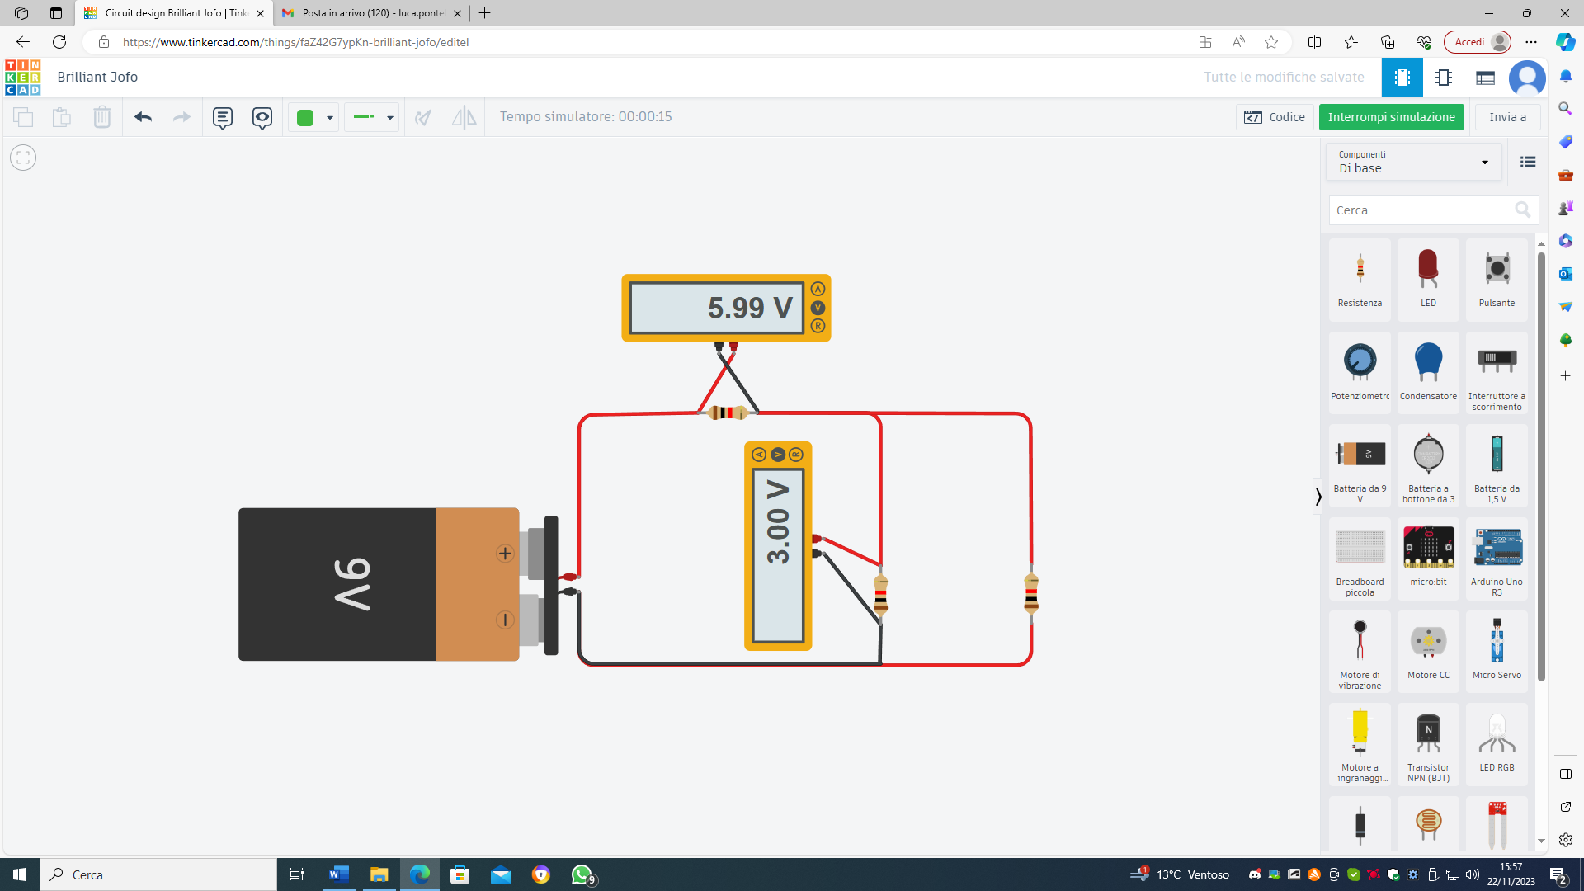

(immagine completa del circuito realizzato in laboratorio)

Una volta creato il circuito si è cliccato “simula” e si sono visti i parametri di tensione cambiare progressivamente per poi stabilizzarsi.